

* **令和７年鎌倉市二十歳のつどい**-

**協賛事業者を募集します**

**～　募集概要　～**

**◆目的**

**「令和７年鎌倉市二十歳のつどい」式典を民間事業者との協働によりつくりあげ、二十歳を迎える若い世代の門出を祝うと共に、本市の魅力を発信することを目的とします。**

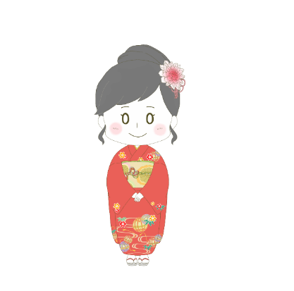

**◆募集対象行事の概要**

**名称 ： 令和７年鎌倉市二十歳のつどい**

**日時 ： 令和７年１月13日（月・祝）**

**場所 ： 鎌倉芸術館　大ホール**

**参加者 ： 令和６年度に二十歳を迎える方 約1,300人**

**主催 ： 鎌倉市・二十歳のつどい実行委員会**

**◆募集する協賛品**

**（1） 式典参加者に配布する記念品を無償提供していただける事業者を募集します。**

**（予想参加者数の1,300人分を提供していただける事業者に限ります。）**

**(2)　式典で実施する抽選会にて、抽選で当たる賞品となる物品等（****3,000円から20,000円相当分）を無償提供していただける事業者を募集します。（物品等は、鎌倉にゆかりがあるものや、鎌倉の魅力が発信できるものに限り、生鮮品及び飲料品は、引換券での提供をお願いします。）**

**※応募多数の場合は、実行委員会が選考を行います。**

**当日の式典会場や市ＨＰにて、協賛事業者のご紹介を行います。**

**◆申込方法・申込期限**

**令和６年９月30日（月）までに、申込書（市ＨＰからダウンロード可）を下記担当までご提出ください。**

**◆納品期限・納品場所**

**令和６年12月20日（金）までに納品してください。**

**※納品場所は、別途指定します。納品に要する費用は協賛事業者が負担するものとします。**

**◆その他**

**万が一、式典が中止になった場合でも、ご提供いただいた協賛品については返却しません。**

|  |
| --- |
| **【問い合わせ先】**  **鎌倉市こどもみらい部青少年課**  **℡ ： 0467-61-3886（直通）**  **✉ ：** [**k-ssn@city.kamakura.kanagawa.jp**](mailto:k-ssn@city.kamakura.kanagawa.jp) |

